Manual do Sistema Sapataria

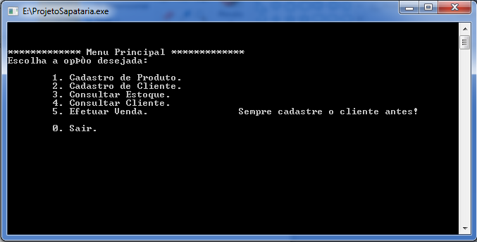

1. Cadastro de Produto

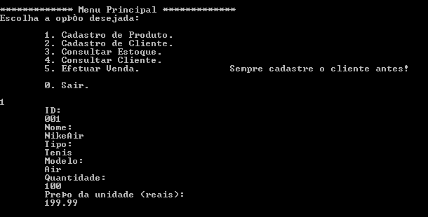

Para cadastrar um produto, digite 1 no sistema. Cadastre um Id, Nome, Tipo, Modelo, Quantidade em estoque e o preço do produto como demonstrado na imagem acima.

1. Cadastro de Cliente

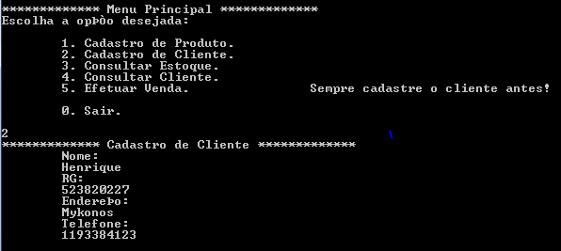

Para cadastrar um cliente, digite 2 no sistema. Cadastre um Nome, Rg, Endereço e um Telefone para o cliente como demonstrado na imagem acima.

1. Consultar Estoque

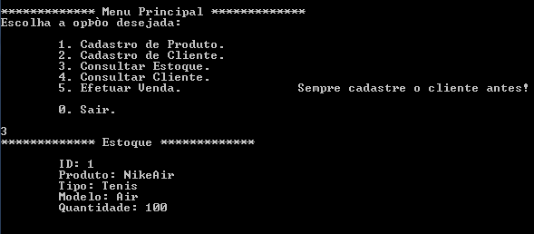

Para consultar o estoque, digite 3 no sistema. Todos os produtos cadastrados no sistema serão listados.

1. Consultar Cliente

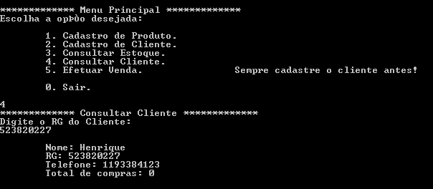

Para consultar um cliente, digite 4 no sistema. Consulte o cliente através do RG.

1. Efetuar Venda

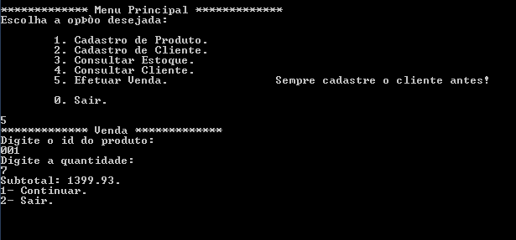

Para efetuar uma venda, digite 5 no sistema. Digite o id do produto e a quantidade. O valor final aparecera em Subtotal. Se quiser adicionar outro produto a venda, digite 1 para continuar. Para finalizar a compra digite 2, em seguida, digite 1 para cliente cadastrado e 2 para cliente sem cadastro. Caso o cliente seja cadastrado, digite seu RG, caso não tenha, o cadastro de cliente será solicitado.

1. Sair

Para sair do sistema, digite 6.

Protótipos de interface gráfica

